Tuần 25

Lớp 10

Bài: bóng chuyền

**Kỹ thuật chuyền bóng thấp tay cơ bản:**

- Tư thế chuẩn bị:

+ Người tập quan sát hướng bóng đến tốc độ bay của bóng, người tập nhanh chóng di chuyển đến vị trí thích hợp chuẩn bị thực hiên động tác.

+ Người tập đứng ở tư thế trung bình cẳng chân và đùi tạo 1 góc 900 hai chân mở rộng bằng vai, đứng chân trước chân sau, hoặc 2 chân ngang nhau tư thế vững chắc nhất trọng lương cơ thể đồn đều lên 2 chân hai tay co tư nhiên ở bên sườn, thân người hơi gập nhô về phía trước, mắt tập trung quan sát

- Động tác (tiếp xúc bóng):

+ Khi bóng đến dùng tay đón bóng ở tầm ngang ngực hoặc ngang bụng khi đỡ bóng bàn tay không thuận nắm chặt (trừ ngón cái) đặt vào trong lòng bàn tay bàn tay thuận các ngón tay bàn tay thuận bao bọc phía ngoài bàn tay không thuận , 2 ngón cái song song ,sát và ngang bằng nhau ,cẳng tay gập về phía trước để tạo độ căng ở cánh tay .hai tay thẳng đặt song song về ngang bằng nhau sao cho mặt phẳng trên của 2 cẳng tay tạo thành 1 mặt phẳng, bóng tiếp xúc 1/3 cẳng tay phía gần cơ tay để đánh bóng .(hình 2)

+ Bóng tiếp xúc với tay khi tay hợp với mặt đất một góc khoảng 300.thực hiện tiếp xúc bóng, duỗi các khớp cổ chân, khớp gối, tạo lực đưa cơ thể lên cao, về phía trước .đồng thời với việc duỗi các khớp hai tay đưa từ dưới ra phía trước, lên cao .tạo lực đánh bóng đi theo hướng đã định lực đánh bóng tùy thuộc vào vào tốc độ bóng đến và vị trí cự ly cần đưa bóng tới.

+ Khi bóng rời tay, hai chân tiếp tục vươn lên cao ra trước. Tay vươn theo hướng bóng đi, và dừng lại ở tầm vai

- Kết thúc động tác:

+ Trong quá trình thực hiện động tác hai bàn tay luôn luôn nắm chặt cổ tay gập xuống phía dưới sau khi bóng rời tay thì hai tay cũng rời nhau và nhanh chóng về tư thế chuẩn bị

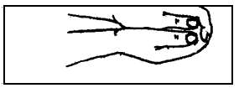

Bài: bóng rổ

### ****1. Kỹ thuật chuyền bóng hai tay trước ngực****

**Đặc điểm sử dụng**

Đây là phương pháp cơ bản cho phép chuyền bóng nhanh và chính xác cho đồng đội ở khoảng cách gần hay trung bình. Kỹ thuật này dùng nhiều khi đối phương không kèm chặt.

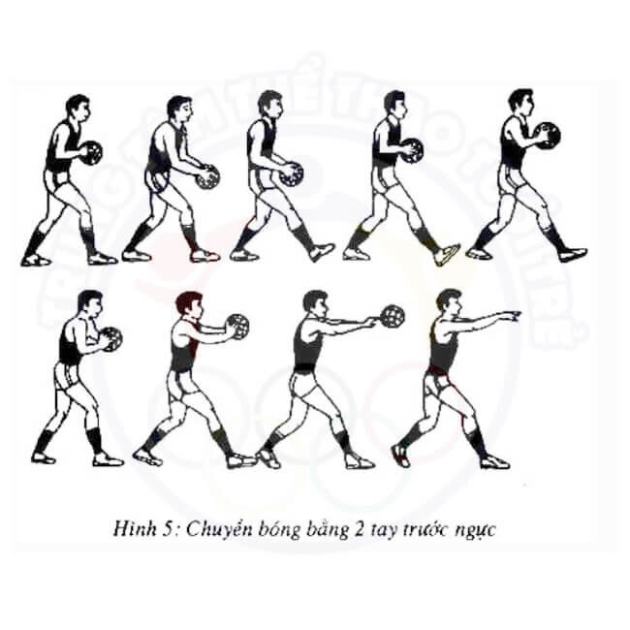

Kỹ thuật chuyền bóng rổ 2 tay trước ngực

**Tư thế đứng chuẩn bị**

Đứng chân trước, chân sau khoảng cách hai chân rộng bằng vai, trọng tâm thấp và dồn đều vào 2 chân, 2 gối hơi khuỵu mắt quan sát hướng chuyền.

Hai tay cầm bóng ở 2 bên lùi về nửa sau của bóng, các ngón tay xòe tự nhiên, bóng tiếp xúc vào phần chai tay và các ngón tay, lòng bàn tay không chạm bóng. Cánh tay thả lỏng tự nhiên, bóng để ở phía trước bụng trên.

Khi chuyền người ngả nhanh về trước, chân sau đạp đất, 2 tay đưa từ dưới lên trên tạo thành một đường vòng cung nhỏ, cổ tay hơi bẻ và duỗi cánh tay về hướng chuyền. Khi tay đã gần thẳng hết dùng lực cổ tay, các ngón tay (trỏ, giữa và cái) đẩy bóng. Bóng rời tay cuối cùng ở ngón trỏ và giữa. Để tạo nên đường bóng đi mạnh, các ngón tay phải miết vào bóng và khi bóng rời tay lòng bàn tay hơi xoay ra ngoài. Sau khi bóng rời khỏi tay, 2 tay duỗi thẳng, trọng tâm dồn về hướng chuyền, kết thúc động tác hai lưng bàn tay hướng vào nhau.

**Sai lầm thường mắc và phương pháp sửa chữa**

**Sai lầm:** Chuyền bóng không theo ý định của người chuyền.

**Phương pháp:** Khi chuyền 2 khuỷu tay phải khép vào người, cầm bóng đúng vị trí, thả lỏng cổ tay và ngón tay miết vào bóng, xoay lòng bàn tay ra ngoài.

**Sai lầm:** Không chuyền bóng được ở cự ly xa.

**Phương pháp:** Dùng lực của các ngón tay (trỏ, giữa, cái) kết hợp tay duỗi và sức của chân, hông và thân khi chuyền bóng đi.

**Sai lầm:** Động tác làm không nhịp nhàng giữa tay, chân và thân, đường bóng đi không chính xác.

**Phương pháp:** Cầm bóng cố định, tập chuyển sức từ chân tới tay. Tập miết đều 2 tay vào bóng.

### ****2. Chuyền bóng bằng hai tay bật đất****

**Đặc điểm sử dụng**

Kỹ thuật chuyền bóng hai tay bật đất thường được dùng ở cự ly gần và trung bình, động tác này được sử dụng để chuyền vượt qua người phòng thủ cho đồng đội. Động tác này đặc biệt có hiệu quả khi chuyền qua đối phương có tầm vóc cao hoặc đối phương đứng phòng thủ cao.

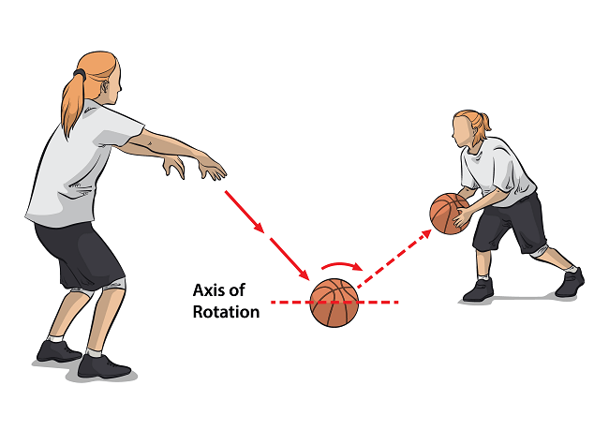

Kỹ thuật chuyền bóng rổ 2 tay bật đất

**Tư thế chuẩn bị**

Đứng chân trước, chân sau khoảng cách 2 chân rộng bằng vai, gối khuỵu, trọng tâm thấp, 2 tay cầm bóng để ở trước bụng trên, cánh tay thả lỏng tự nhiên.

**Khi chuyền**

Hai tay đưa từ dưới lên trên ra trước tạo thành một đường vòng cung nhỏ, khi đưa tay đến ngang ngực thì xoay hai cổ tay và lòng bàn tay hướng xuống mặt sân nơi chuyền, duỗi cánh tay về phía hướng chuyền, khi tay gần thẳng hết dùng lực cổ tay, các ngón tay đẩy bóng đi, các ngón tay phải miết đều vào bóng. Điểm chạm bóng của động tác chuyền bóng bật đất ở 1/3 khoảng cách giữa người bắt và người chuyền (điểm chạm nền 2/3 khoảng cách tới người chuyền, 1/3 khoảng cách tới người bắt). Nếu người phòng thủ cách xa người chuyền bóng thì điểm chạm nền ở ngay cạnh chân người phòng thủ. Kết thúc động tác hai tay thẳng, lòng bàn tay hơi xoay ra ngoài, trọng tâm dồn về hướng chuyền.

**Sai lầm thường mắc và phương pháp sửa chữa**

**Sai lầm:** Chuyền bóng dễ bị đối phương đoán được ý định chuyền.

**Phương pháp:** Căn cứ vào vị trí đứng của người phòng thủ để chọn điểm chạm nền nảy lên thích hợp. Động tác thực hiện phải tự nhiên, khi chuyền nên kết hợp với các động tác giả. Tập chuyền bóng nhanh, kín.

**Sai lầm:** Chuyền bóng đi không chính xác, lực chuyền bóng không mạnh.

**Phương pháp:** Tập chuyền với hai tay dùng lực đều, xoay cổ tay, miết các món tay đều vào bóng, xoay lòng bàn tay ra ngoài. Dùng lực của các ngón tay (trỏ, cái, giữa) kết hợp duỗi tay và sức của chân, hông, thân người đẩy bóng đi.

### ****3. Chuyền bóng hai tay trên đầu****

**Đặc điểm sử dụng**

Kỹ thuật này thường được sử dụng để chuyền bóng ở khoảng cách trung bình khi đối phương phòng thủ chặt hoặc khi bắt bóng ở trên cao và muốn chuyền bóng ngay.

Vị trí bóng ở trên đầu tạo ra khả năng ném bóng chính xác cho đồng đội vượt qua tay của người phòng thủ.

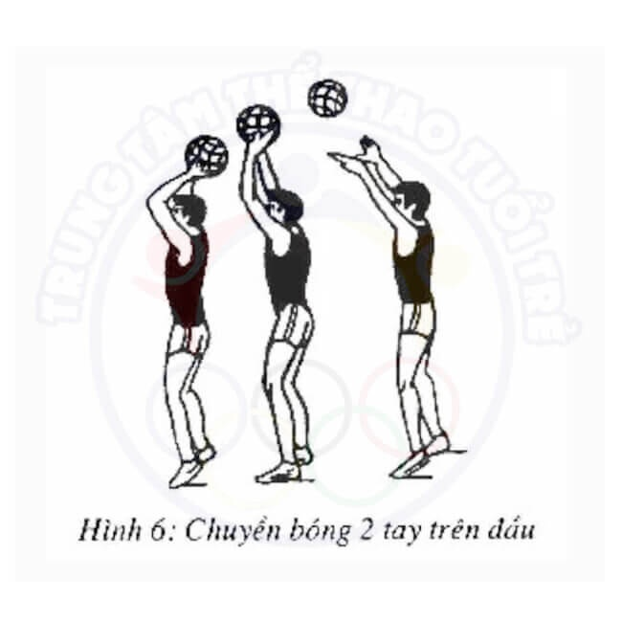

Kỹ thuật chuyền bóng rổ 2 tay trên đầu

**Tư thế chuẩn bị**

Đứng chân trước chân sau, hoặc hai chân đứng song song. Hai tay cầm bóng ở phía nửa sau của quả bóng, bóng để cách trán khoảng 5cm, 2 cánh tay co tự nhiên khép sát nách, thân trên thẳng.

**Khi chuyền**

Người ngả nhanh về phía trước kết hợp với 2 cẳng tay duỗi thẳng. Khi tay gần thẳng dùng sức của cổ tay và các ngón tay chuyền bóng đi. Bóng rời tay người vươn về trước.

**Sai lầm thường mắc và phương pháp sửa chữa**

**Sai lầm:** Chuyền bóng không đi được xa.

**Phương pháp:** Dùng sức vút của cánh tay, cổ tay và các ngón tay miết vào bóng.

**Sai lầm:** Phối hợp tay chân không nhịp nhàng.

**Phương pháp:** Thân ngả về sau rồi nhanh chóng gập về trước và 2 tay cầm bóng đồng thời vút ngay.

### ****4. Chuyền bóng bằng một tay trên vai****

**Đặc điểm sử dụng**

Kỹ thuật chuyền bóng bằng một tay trên vai được vận dụng nhiều ở khoảng cách gần và trung bình. Kỹ thuật này giúp cầu thủ có thể thay đổi dễ dàng hướng và tốc độ bay của bóng khi chuyền đi.

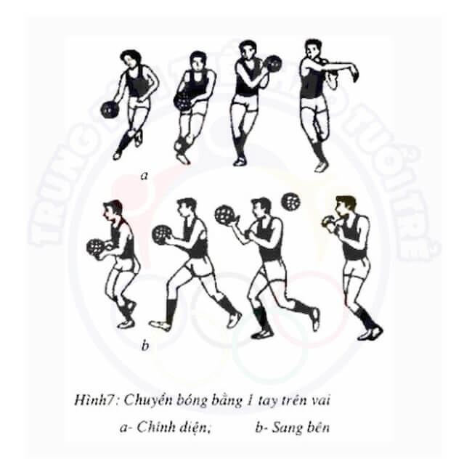

Kỹ thuật chuyền bóng rổ 1 tay trên vai

**Tư thế chuẩn bị**

Đứng chân trước chân sau, hai chân tách rộng hay hẹp tùy theo cự ly chuyền xa hay gần, mặt quay hướng chuyền trọng tâm dồn đều vào hai chân, hai tay cầm bóng để trước ngực.

**Khi chuyền**

Hai tay cầm bóng từ trước ngực đưa lên vai, tay không chuyền đưa lên theo, thân người hơi ngả ra sau rồi nhanh chóng xoay người về hướng chuyền, khuỷu tay chuyền bóng đưa từ sau ra trước cẳng tay duỗi và đưa bóng về phía trước. Lực được chuyền từ chân tới thân, qua cẳng tay, cổ tay tới các ngón tay chuyền bóng đi. Bóng ra tay cuối cùng ở ngón trỏ và giữa lòng bàn tay hướng về nơi chuyền bóng, thân người lao về phía trước.

**Sai lầm thường mắc và phương pháp sửa chữa**

**Sai lầm:** Thân vặn vỏ đỗ và không chuyền bóng được.

**Phương pháp:** Tay chuyền bóng ở phía sau, chân đối diện để trước, hai vai phải xoay thăng bằng về hướng ném rồi mới chuyền bóng đi.

**Sai lầm:** Bóng không chuyền được đi xa.

**Phương pháp:** Tập tại chỗ ngả người về sau rồi xoay vai thành hình cánh cung, bật thân về trước để chuyền bóng đi. Khuỷu tay bao giờ cũng di chuyển trước để kéo cẳng tay đi. Tập sức vút của tay kết hợp với thân.